МУНИЦИПАЛЬНОЕ АВТОНОМНОЕ ДОШКОЛЬНОЕ ОБРАЗОВАТЕЛЬНОЕ УЧРЕЖДЕНИЕ-ДЕТСКИЙ САД №4 «ЗОЛОТОЙ ГРЕБЕШОК» КОМБИНИРОВАННОГО ВИДА

Методическая разработка конспекта
Тема: Семинар-практикум для родителей на тему:
«Обучение грамоте детей
в старшем дошкольном возрасте».

(С использованием технологии В.В.Воскобовича)

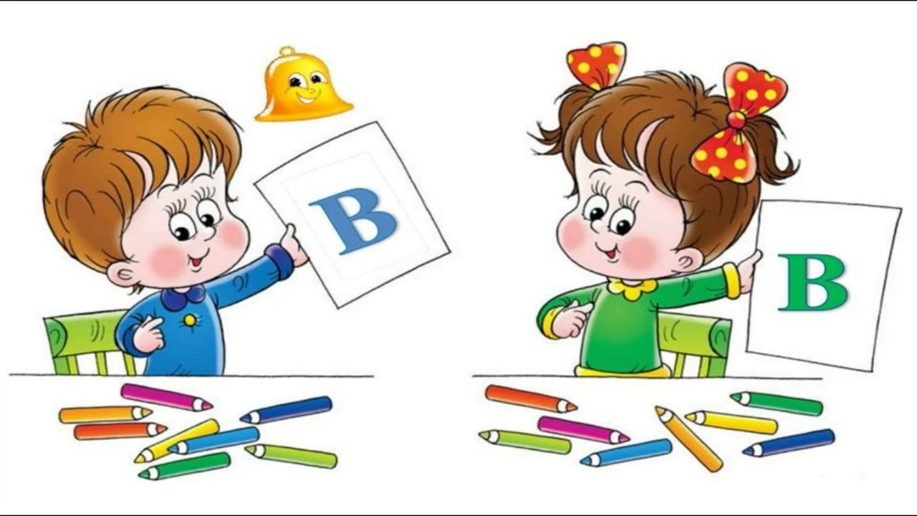

Выполнили:
Савельева Ольга Владимировна
воспитатель первой квалификационной категории
Функ Светлана Викторовна
воспитатель первой квалификационной категории

г. Бердск – 2023 г.
Конспект семинара-практикума для родителей на тему:
«Обучение грамоте детей
в старшем дошкольном возрасте».

Цель: уточнение представлений родителей о процессе подготовки к обучению грамоте.
Задачи:
1. Расширить знания родителей о звуках, буквах, слогах, словах.
2. Уточнить представления о гласных и согласных звуках (в начале, середине и конце слова).
3. Тренировать навык дифференциации согласных по твердости — мягкости. 4. Закреплять навык звукового анализа слова.
5. Воспитывать мотивацию к занятиям с ребенком.
Материал и оборудование: презентация «Подготовка к обучению грамоте», д.и. «Пирамидка», развивающие игры В.В.Воскобовича – «Геоконт», «Волшебная восьмёрка», «Игровизор», «Шнур-затейник», коврографы-ларчики (на количество родителей), фасоль, волшебные веревочки, и т.д.
Воспитатель: Добрый день, уважаемые родители! Мы рады видеть вас на нашей очередной встрече. Сегодня мы с вами собрались, чтобы поговорить о том, как же лучше подготовить наших детей и себя к школе, как учить дошкольника грамоте, не вступая в противоречия с задачами и методами школьного обучения. Какими знаниями, умениями и навыками должны владеть мы «родители», для того, чтобы обучение в школе не вызывало затруднений, как у детей так и у родителей. Ведь от того, насколько успешным будет начало школьного обучения, зависит успеваемость ученика в последующие годы, его отношение к школе, учению, и, в конечном счете, благополучие в его школьной и взрослой жизни.
И сейчас мы хотим предоставить слово дефектологу Рерих Ольге Григорьевне. (выступление Рерих О.Г.)
Слайд 1
Воспитатель: Грамота – это умением читать и писать тексты. Излагать свои мысли в письменной форме, понимать при чтении не только значение отдельных слов и предложений, но и смысл текста, то есть овладение письменной речью. И устная и письменная формы речи представляют собой психические процессы, но в отличие от устной письменная речь формируется только в условиях целенаправленного обучения, то есть ее механизмы складываются в период обучения грамоте и совершенствуются в ходе всего дальнейшего обучения.
От того, как ребёнок будет введён в грамоту, во многом зависит его успехи не только в чтении и письме, но и в усвоении русского языка в целом. Сложный процесс освоения грамоты распадается на несколько этапов, большая часть которых приходится на школу. Но чтобы сделать обучение грамоте в школе более успешным, необходимо часть умений сформировать ещё в детском саду.
Слайд 2
Основные этапы, которые входят в процесс обучения грамоте:
Слайд 3
1.Развитие зрительного восприятия и внимания.
Зрение и зрительное восприятие не являются тождественными понятиями. Зрение обеспечивает человеку возможность получать информацию о внешнем мире, ориентироваться в пространстве, контролировать свои действия, выполнять точные операции.
Зрительное восприятие – сложный комплексный психический процесс, другими словами - это сохранение зрительного образа в памяти. Точность и действенность зрительного восприятия, определяют, в конечном счете, эффективность формирования навыков письма и чтения. Нарушения зрительного восприятия ведут к трудностям выделения фигур, букв, цифр, их величины, соотношения частей, четкого дифференцирования различия и сходства близких по конфигурации элементов. (Примеры игр)
Слайд 4
2. Развитие слухового восприятия и внимания.
Слуховое восприятие - очень важная особенность человека, без него нельзя научиться слышать и понимать речь, а значит, правильно говорить. Слуховое восприятие начинается со слухового внимания – умение сосредотачиваться на звуке, определять его и соотносить с издающим его предметом, что и приводит к пониманию смысла речи через узнавание и анализ речевых звуков. Все звуки, которые человек воспринимает и анализирует, а затем воспроизводит, он запоминает благодаря слуховой памяти.
(Примеры игр)
Слайд 5
3.Развитие связной речи.
Связная речь дошкольника – это умение ребенка излагать свои мысли живо, последовательно, не отвлекаясь на лишние детали.
Признаки связной речи
1. Содержательность (хорошее знание предмета или явления, о котором говорится).
2. Точность (правдивое отображение действительности, правильный подбор слов, наиболее подходящих к данному содержанию).
3. Логичность (последовательное изложение мыслей).
4. Ясность (понятность для окружающих).
5. Правильность, чистота, богатство (разнообразие).
(Примеры игр)
Слайд 6
4.Деление слов на слоги.
В речи все слова русского языка состоят из минимальных звучащих единиц — слогов. Определим, что такое фонетический слог.
Фонетический слог — это наименьшая единица речи, которую составляет гласный звук или гласный с одним или несколькими согласными. Слог произносится одним толчком выдыхаемого воздуха.
Зачем делить слова на слоги?
В обучении чтению есть разные методики. Большинство из них предлагают идти от простого к сложному: сначала выучить буквы, а потом последовательно объединять их в слова, предложения и тексты. Почему же это так важно?
- деление на слоги облегчает чтение длинных слов;
- помогает выполнять фонетический анализ;
- тренирует правильный перенос с одной строчки на другую.
Если этот навык успешно освоен, можно переходить к следующему этапу – чтению целых слов на одном дыхании.
(Примеры игр)
Слайд 7
5.Развитие тонкой моторики и ориентировка на плоскости листа
Тонкая моторика — развитие мелких мышц пальцев, способность выполнять ими тонкие координированные манипуляции малой амплитуды. Известно, что развитие речи ребенка зависит от многих факторов и напрямую — от степени развития тонких движений пальцев рук. Если эти движения соответствуют возрасту ребенка, то и развитие речи ребенка находится в пределах нормы и соответствует возрасту.
( на примере «Игровизора» В.В.Воскобовича, примеры игр)
Слайд8
6.Звуковой анализ и синтез
Звуковой анализ – разделение целого (целым выступает слово) на составные части (составные части слова – звуки). т.е., звуковой анализ – разделение слова на звуки, из которых оно состоит.
Звуковой синтез – соединение звуков в слова. Звуковой синтез лежит в основе процесса чтения.
Прочитать слово – значит по сочетанию отдельных букв, отражающих порядок звуков в слове, синтезировать их так, чтобы они составили реальное, «живое» слово. Полноценный синтез возможен только на основе анализа звуковой структуры слов.
Наша задача при подготовке детей к звуковому анализу - научить детей воспринимать слово не как единый звуковой комплекс, а как некое структурное образование, состоящее из отдельных звуков, т.е. научить слышать в слове отдельные звуки.
Слайд 9
7.Знакомство с буквами, соответствующими правильно произносимым звукам. Обучение чтению слогов, слов
При знакомстве детей с буквами взрослым необходимо придерживаться следующих правил:
Начинают учить, как правило, вначале гласные буквы: А, О, У, И, Ы, Э, Я, Е, Ю.
- (На каврографе выложены согласные буквы для примера) Показывая ребенку согласную букву (м, к, п, в, ш и другие) нужно называть не ее алфавитное название - «ЭМ», «КА», «ПЭ», «ВЭ», «ША» и т. д. , а тот звук, который эта буква обозначает – «М», «К», «П», «В», «Ш» - звук этот произносить нужно отрывисто.
- Показывая букву не соотносить ее с какой-либо одной картинкой или предметом. Например, показывая букву «Б», которая имеет два звука «Б» и «БЬ» ребенку предлагается рассмотреть картинки слов, которые начинаются на звуки «Б» и «БЬ» - батон, белка, бегемот, Буратино и др. Таким образом, вводя букву, надо подобрать как можно большее количество слов (Примеры картинок);
- Вводя букву дошкольнику необходимо дать только их печатные образцы. Запомнить и воспроизвести печатное начертание букв желательно не на листе бумаги, а выложить букву из палочек, камешков, веревочки или обвести контур буквы;
Предложить родителям выложить буквы с помощью крышек, счетных палочек, фасоли, на мини ларчике с помощью веревочек.
- В начале вводятся буквы, наиболее часто встречающиеся в русской речи, простые по артикуляционному укладу и правильно проговариваемые ребёнком звуки;
Подготовка к обучению грамоте - это навыки звукового анализа и синтеза слова.
Воспитатель: Все, что мы говорим, читаем, пишем - речь. Речь бывает: устная и письменная. Состоит наша речь из предложений.
Вопрос к родителям: Что такое предложение?
Родители: Предложение – это слова, связанные между собой по смыслу. Воспитатель: Предложение состоят из слов. Слова состоят из слогов. Слоги состоят из звуков. Звуки бывают - гласные, согласные. В каждом слове слышим звуки. Звуки эти разные.
Слайд 10
Гласные звуки – это звуки, при произнесении которых воздушная струя выходит свободно, ей не мешают ни губы, ни зубы, ни язык, поэтому гласные звуки умеют петь. Гласные звуки обозначают красным цветом.
Уважаемые родители перед вами на слайде представлены звуки русского языка
Родители:[а], [о], [у], [ы], [и], [э].
Воспитатель: Согласные звуки - это звуки, при произнесении которых воздушная струя встречает преграду. Свободно выходить ей мешают или губы, или зубы, или язык. Согласные звуки бывают глухие и звонкие. Глухой звук образуется без участия голосовых складок, детям мы объясняем, что когда произносим глухой звук, голос спит, а при произнесении звонких звуков голос звенит (Положить руку на горлышко ). На схеме звонкие звуки обозначаем колокольчиком.
Глухие звуки - К, П, С, Т, Ф, Х, Ц, Ч, Ш, Щ (называют родители по схеме)
Звонкие звуки - Б, В, Г, Д, Ж, З, Й, Л, М, Н, Р (называют родители по схеме) Согласные звуки, которые могут быть твёрдыми и мягкими: Б, В, Г, Д, З, К, Л, М, Н, Р, С, Т, Ф, Х, БЬ, ВЬ, ГЬ, ДЬ, ЗЬ, КЬ, МЬ, НЬ, ПЬ, РЬ, СЬ, ТЬ, ФЬ, ХЬ.
Твёрдые звуки обозначаются на схемах синим цветом, мягкие – зелёным.
Воспитатель: Давайте немножко поиграем, а называю звук, а вы поднимаете синий или зелёный квадратик: Б, МЬ, З, НЬ, ТЬ, Х, М, ЛЬ, Г, СЬ и т.д.
*А теперь называю слово. Если в начале слова услышите твёрдый звук, поднимите синий квадратик, если мягкий – зелёный (Снег, зима, мак, лимон, дом, булка, зонт, кот, белка, гиря, лось, мяч, полка, фокус, хищник)
Воспитатель: Родители в домашних условиях могут обучать чтения своего ребенка, но при этом должны знать, что:
1.Звуки на письме обозначаем буквами.
2. Звуки отличаются от букв?
Вопрос к родителям: Что такое звук?
Родители: Звук - это то, что мы слышим, произносим.
Воспитатель: Что такое буква?
Родители: Буква это то, что мы видим и пишем.
Воспитатель: Буквы являются графическим символом звуков. Часто мы сталкиваемся тем, что детей учат побуквенному чтению, т.е. дети видя букву, произносят её название, а не звук: кэ, о, тэ.. в результате получается «кэотэ», вместо «кот». Дети с трудом вникают в правила озвучивания букв и буквосочетаний. Это создаёт дополнительные трудности в обучении детей чтению.
Воспитатель: Звук может стоять в начале, середине и конце слова. Для определения места звука в слове, нам понадобится звуковая дорожка. Если нужно определить место гласного звука, мы берем красный квадрат, для определения согласного твердого – синий, и согласного мягкого – зеленый.
Задание для родителей: Уважаемые родители, определите место звука А в словах: аист, мак, роза. Теперь, определите место звука М в словах: лимон, машина, сом. (родители определяют место звука в слове с помощью звуковых дорожек). (Игровое пособие «Шишка»)
Задание для родителей: «Звуко-буквенный анализ слова»
Подробно рассмотрим звуковой анализ слова (кот). Работа со схемой слова: КОТ с использованием пособия «Пирамидка»
• определяем количество звуков в слове (3);
• называем звуки по - порядку;
• определяем количество слогов (1).
• какой звук первый? (к) Какой это звук? (согласный, твёрдый, глухой)
• какой 2-й звук? (о) Какой это звук? (гласный)
• какой звук третий? (т) Какой это звук? (согласный, твёрдый, глухой)
• сколько в слове гласных звуков? (1) Назовите его (о)
• сколько согласных звуков (2);
• назвать первый звук (к), последний(т);
• сколько в слове звуков? (3) Сколько букв (3).
После подробного звукового анализа слова обозначим каждый звук соответствующей буквой. Слово прочитывается
Звуко-буквенный анализ слова
Лиса ( на пособии «Пирамидка»)
• определяем количество звуков в слове (4);
• называем звуки по - порядку;
• определяем количество слогов (2)
• произносим 1-й слог (ли)
• какой звук первый? (л) Какой это звук? (согласный, мягкий, звонкий)
• какой 2-й звук? (и) Какой это звук? (гласный)
• произносим 2 слог? (са)
• какой звук в этом слоге1-й? (с) Какой это звук? (Согласный, твердый, глухой)
• какой звук 2-й? (а) Какой это звук? (гласный)
• сколько в слове гласных звуков? (2) Назовите их по – порядку (и,а);
• сколько согласных звуков(л,с);
• назвать первый звук,(л) последний(а);
• сколько в слове звуков?(4) Сколько букв(4).
После подробного звукового анализа слова обозначим каждый звук соответствующей буквой. Слово прочитывается
*Самостоятельное выполнение звукобуквенного анализа слов (у каждого родителя картинка и сигнальных квадратов).
*Деление слов на слоги.
Слово делим на слоги при помощи хлопков, слово можно прошагать, ладонь руки находящаяся под подбородком, сколько раз подбородок коснётся руки столько в слове и слогов.
Сколько в слове гласных столько и слогов.

Почему нужно обучать грамоте до школы.
С точки зрения психологов, ребёнок в возрасте 4–5 лет обладает особым «чутьём» к языку, которое в дальнейшем ослабевает. Важно с раннего возраста вырабатывать чёткое произношение слов, повышать словарный запас. Кроме этого, обучение грамоте способствует развитию мыслительной деятельности и памяти, анализу и синтезу информации. Все эти аргументы говорят о необходимости такого обучения.
Обучение грамоте - ответственный период в жизни ребенка. И то, насколько благополучно он будет проходить, во многом зависит от вас, вашего терпения, доброжелательности. Успешность обучения в школе зависит от знаний, которые получил ребёнок в саду, а так же от той практической помощи, которую сможет оказать родитель ему дома.
